MISIOWE PODRÓŻE
PO POLSCE

OGÓLNOPOLSKI PROJEKT EDUKACYJNY

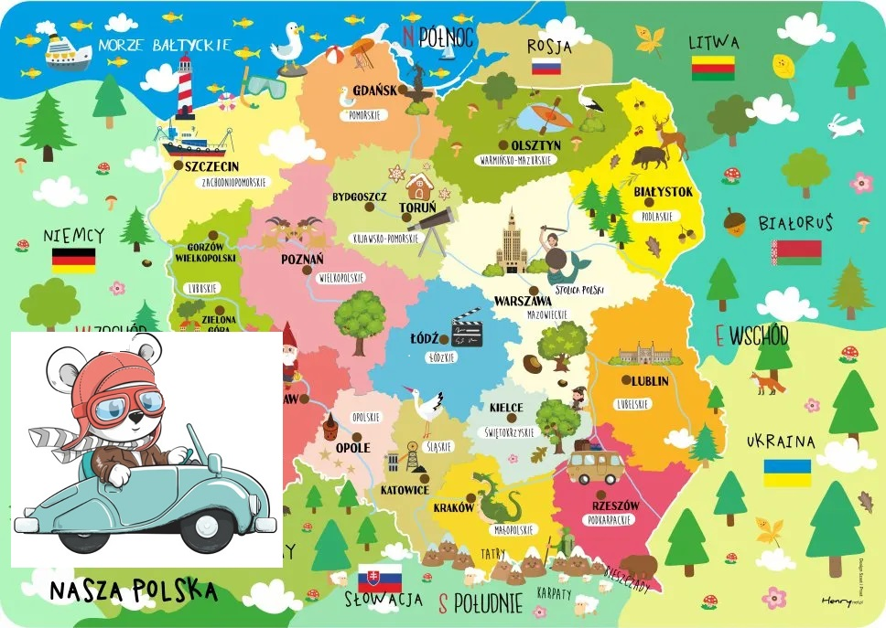

AUTOR : PATRYCJA MACHELSKA
SZKOŁA PODSTAWOWA NR 14
IM. JANA BRZECHWY W ELBLĄGU

OPIS PROJEKTU

„ Cudze chwalicie, swojego nie znacie …” - tyle jest pięknych miejsc w Polsce, nieodkrytych, nieznanych...
Projekt „Misiowe podróże po Polsce” powstał z myślą o najmłodszych uczniach klas I-III. Głównym celem jest poznanie miast, wsi oraz ciekawych miejsc w Polsce. W pierwszym tygodniu września ze Szkoły Podstawowej nr 14 im. Jana Brzechwy w Elblągu wyruszy w podróż 17 pluszowych misiów, a każdy pluszak będzie miał swój pamiętnik podróżnika. Misie będą zwiedzały cały kraj według ustalonego harmonogramu. Dwa razy w miesiącu każdy pluszak odwiedzi dwie szkoły. Zadaniem szkoły (klasy), która będzie gościła misia będzie pokazanie jak najwięcej najważniejszych informacji o swoim mieście bądź okolicy. Uczniowie wraz z nauczycielem odpowiedzialnym za projekt w danej szkole będą mieli za zadanie zrobić swój wpis do pamiętnika podróżnika. To w jaki sposób będzie uzupełniony pamiętnik zależy od kreatywności i pomysłów klasy. Dodatkowo podczas pobytu misia w szkole zadaniem nauczyciela będzie poinformowanie organizatora, gdzie aktualnie znajduje się pluszak oraz wysłanie kilku zdjęć z podróży w danym mieście.
Do projektu zgłosiło się 275 szkół, dlatego też ważne jest trzymanie się terminów. Miś w każdej szkole może spędzić nie więcej jak tydzień ( biorąc pod uwagę, że po przyjeździe będzie miał kwarantannę).Do każdej szkoły przyjedzie jeden miś. Jeśli w projekcie biorą udział dwie lub więcej klas z danej placówki – razem goszczą misia :). Nauczyciel, który w danej szkole odpowiada za projekt odbiera misia oraz wysyła pluszaka wraz z pamiętnikiem do kolejnej szkoły z harmonogramu ( każda szkoła wysyła misia do szkoły znajdującej się poniżej w harmonogramie).
Wszystkie pluszaki, które wyruszą w podróż po Polsce we wrześniu 2020 roku, powrócą do Elbląga w czerwcu 2021 roku z pamiętnikami pełnymi wspomnień.
Organizator prześle każdej szkole biorącej udział w projekcie skany bądź książkę w formie elektronicznej, która będzie przedstawiała całą podróż misia.

https://www.facebook.com/Misiowe-Podr%C3%B3%C5%BCe-Po-Polsce-Og%C3%B3lnopolski-Projekt-Dla-Klas-1-3-100383695126770/?view_public_for=100383695126770 ( strona na Facebooku - Misiowe Podróże Po Polsce - Ogólnopolski Projekt Dla Klas 1-3 ) zachęcamy do polubienia:)

CEL PROJEKTU

Głównym założeniem projektu jest przekazanie innym dzieciom, z innych miast podstawowej wiedzy na temat miasta, do którego przyjechał miś . Zapoznanie się z jego historią, położeniem geograficznym. Poznanie charakterystycznych zabytków a także ważnych osób ze świata kultury, sztuki tworzących historię.

